5x10x0,65 District Facette burgundy red Mauerverband

Agrob Buchtal Solar Ceramics

Eigenschaften

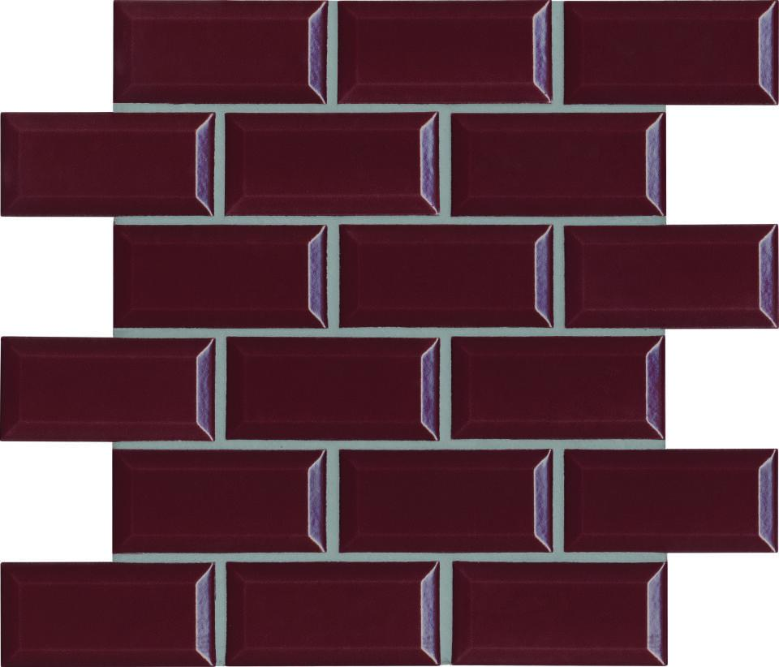

GTIN:

4057249124598

HAN:

45557H

Farbton

rot

Oberfläche

eben, glänzend

Produkt

Mosaikfliesen

Werkstoff

Steinzeug

Breite (mm)

50,00

Dicke (mm)

6,50

Länge (mm)

97,00

Klassifizierung Keramik

glasiert, DIN EN 14411 BIb

Fugenbreite (mm)

3,00

Serie

District